TRAO QUYẾT ĐỊNH CHUYỂN ĐẢNG CHÍNH THỨC
VÀ CHỨNG NHẬN ĐẢNG VIÊN HOÀN THÀNH XUẤT SẮC
NHIỆM VỤ NĂM 2025
Trong không khí trang nghiêm của buổi sinh hoạt chi bộ lệ kì tháng 3 năm 2026, chi bộ đã tiến hành công bố và trao Quyết định chuyển Đảng chính thức cho đồng chí Huỳnh Thị Thu Hương. Đây là dấu mốc quan trọng, ghi nhận quá trình rèn luyện, phấn đấu nghiêm túc và sự trưởng thành về tư tưởng, bản lĩnh chính trị của đồng chí trong thời gian dự bị.
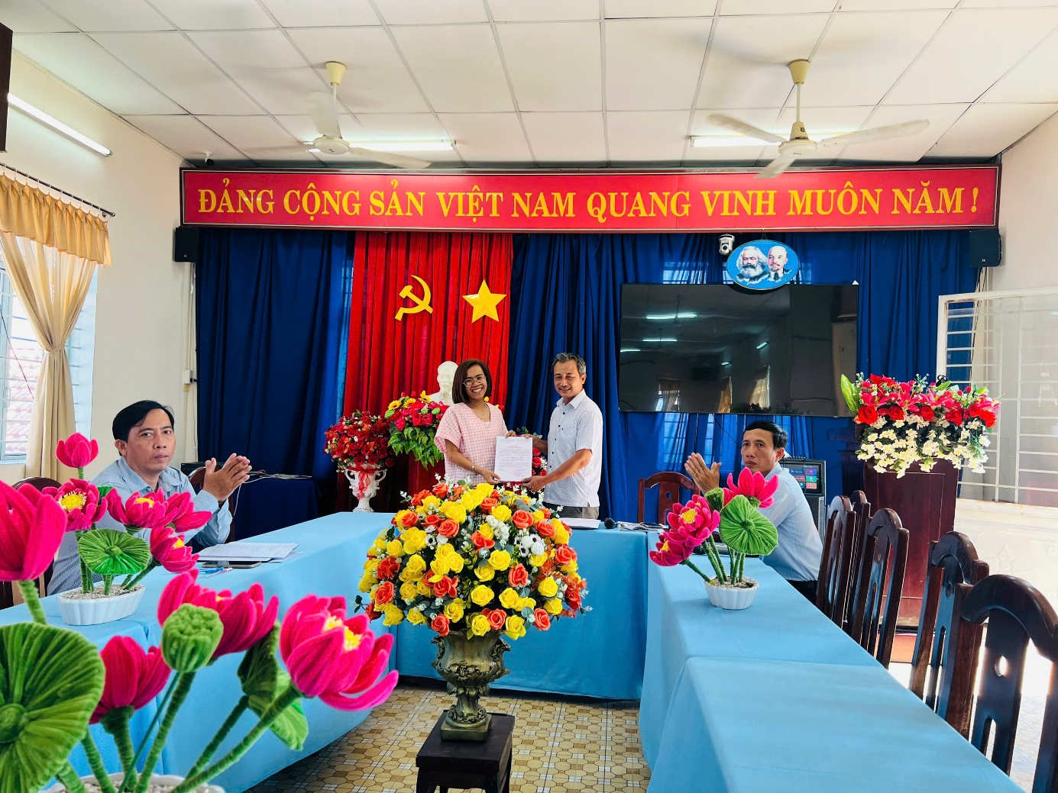
Đ/c Nguyễn Tuấn Huy- BTCB trao quyết định công nhận đảng viên chính thức cho đ/c Huỳnh Thị Thu Hương.
Đồng thời, chi bộ cũng tiến hành trao Giấy chứng nhận Đảng viên hoàn thành xuất sắc nhiệm vụ năm 2025 cho 7 đồng chí trong chi bộ , nhằm biểu dương tinh thần trách nhiệm, ý thức tổ chức kỷ luật và những đóng góp tích cực của đồng chí trong công tác chuyên môn cũng như xây dựng tổ chức Đảng. Sự ghi nhận này không chỉ là niềm vinh dự mà còn là động lực để đồng chí tiếp tục nỗ lực, phát huy vai trò tiên phong, gương mẫu của người đảng viên trong thời gian tới.
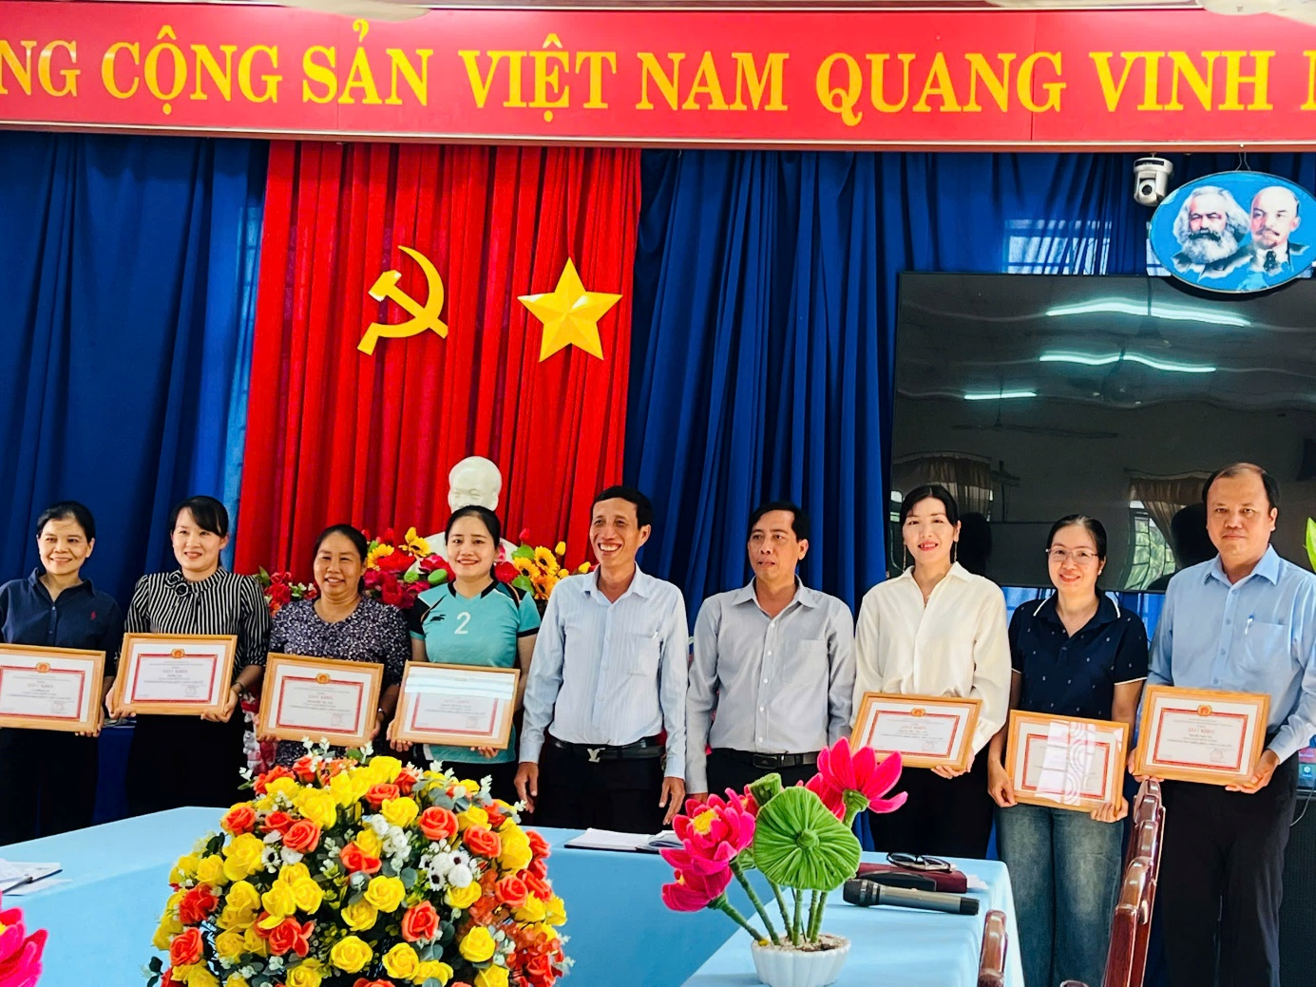
Đ/c Võ Chí Thanh-PBT.CB, Đ/c Trịnh Công Sự-CUV trao giấy chứng nhận cho 7 đồng chí đạt danh hiệu hoàn thành xuất sắc nhiệm vụ năm 2025.
Tin, ảnh Thuý Quyên

